

LIETUVOS TRANSPORTO SAUGOS ADMINISTRACIJOS
DIREKTORIUS

ĮSAKYMAS
DĖL LIETUVOS TRANSPORTO SAUGOS ADMINISTRACIJOS
DIREKTORIAUS 2018 M. BALANDŽIO 16 D. ĮSAKYMO NR. 2BE-128 „DĖL LIETUVOS TRANSPORTO SAUGOS ADMINISTRACIJOS NULINĖS TOLERANCIJOS KORUPCIJAI POLITIKOS PATVIRTINIMO“ PAKEITIMO

2019 m. balandžio 19 d. Nr. 2BE-111
Vilnius

1. P a k e i č i u Lietuvos transporto saugos administracijos nulinės tolerancijos korupcijai politiką, patvirtintą Lietuvos transporto saugos administracijos direktoriaus 2018 m. balandžio 16 d. įsakymu Nr. 2BE-128 „Dėl Lietuvos transporto saugos administracijos nulinės tolerancijos korupcijai politikos patvirtinimo“:
1.1. pakeičiu 6.5 papunktį ir jį išdėstau taip:
„6.5. Dovanų ir svetingumo srityje:
6.5.1. neteikti ir nepriimti iš fizinių ar juridinių asmenų jokių dovanų (daiktų, nuolaidų, maisto produktų, skolinimų, transporto, apgyvendinimo, maitinimo išlaidų ir pan.), kurios teikiamos ne pagal tarptautinį protokolą. Pinigai negali būti dovanojami arba priimami kaip dovana, nepaisant sumos dydžio (1 priedas);
6.5.2. priimti / teikti tik oficialias reprezentacijai skirtas dovanas (pvz., suvenyrai) pagal tarptautinį protokolą bei rodyti / priimti siūlomą svetingumą (pvz., dalyvauti parodose, konferencijose ir pan.), jei tokios dovanos / demonstruojamas svetingumas turi aiškiai išreikštą tarnybinių santykių palaikymo tikslą ir yra skirtos tik bendradarbiavimui su valstybinėmis ir / ar tarptautinėmis organizacijomis stiprinti. LTSA pagal tarptautinį protokolą teikiamos dovanos vienam asmeniui negali viršyti 30 (trisdešimt) Eur (be PVM);
6.5.3. informaciją apie priimtas ar siūlytas priimti dovanas perduoti Prevencijos ir rizikos valdymo skyriui, vadovaujantis Politikos 1 priedo 1.4 papunkčiu (pranešimo teikimo schemos pavyzdys 2 ir 4 prieduose).“.
1.2. pakeičiu 1 priedo 1.4 papunktį ir jį išdėstau taip:
„1.4. nedelsdamas informuoti savo tiesioginį vadovą, Prevencijos ir rizikos valdymo skyrių el. paštu pasitikiu@ltsa.lrv.lt ir aprašyti su įvykiu susijusius darbuotojo ir asmens veiksmus bei aplinkybes, dėl kurių susidarė tokia situacija (3 pav.).

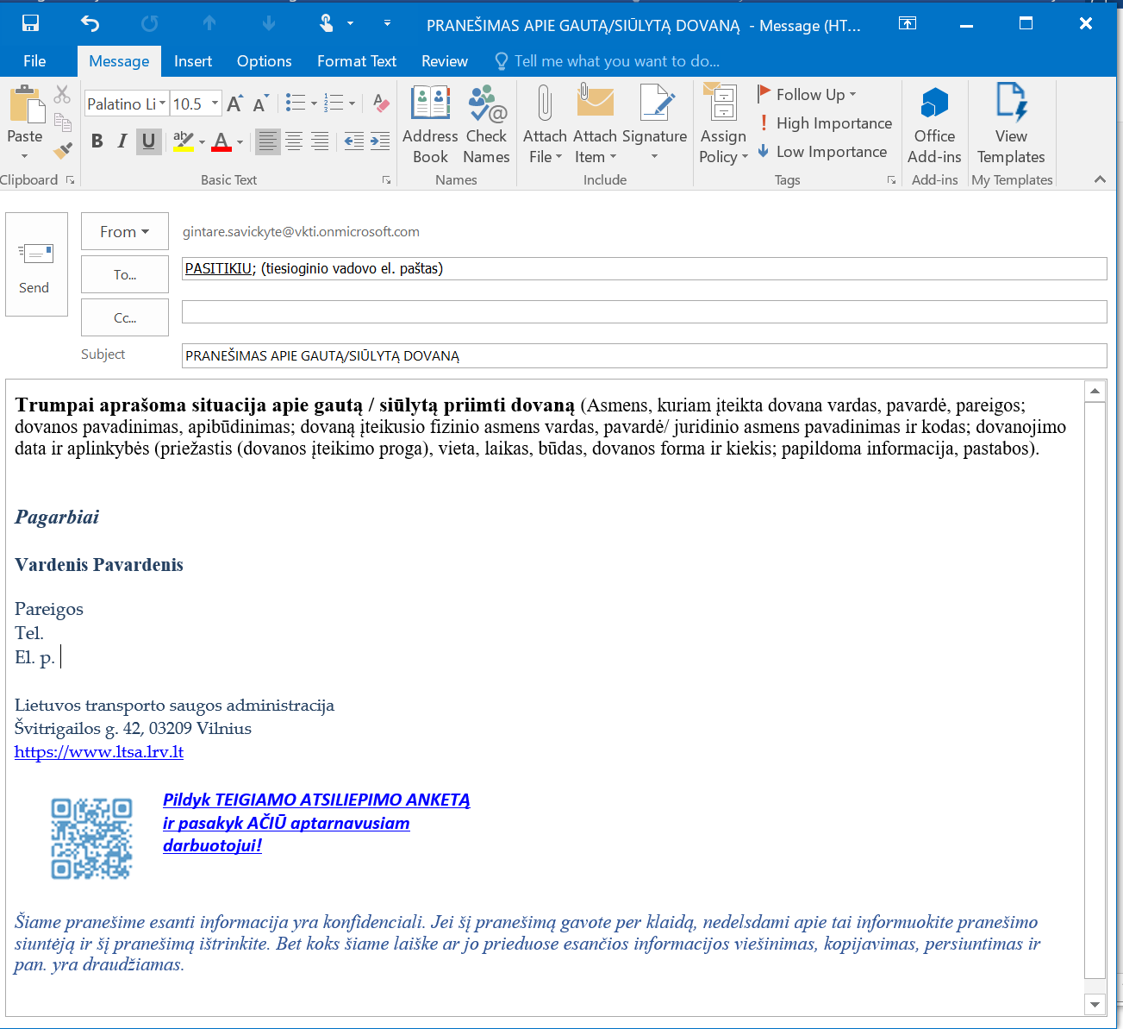
(3 paveikslėlis)“.

1.3. pakeičiu 2 priedą ir jį išdėstau nauja redakcija (pridedama).
1.4. papildau 4 priedu (pridedama).
2. P a v e d u Projektų valdymo skyriui su šiuo įsakymu supažindinti Lietuvos transporto saugos administracijos valstybės tarnautojus ir darbuotojus, dirbančius pagal darbo sutartį.
3. I n f o r m u o j u, kad šis įsakymas nustatyta tvarka skelbiamas Teisės aktų registre ir Lietuvos transporto saugos administracijos interneto svetainėje.

Administracijos direktorius Genius Lukošius
Lietuvos transporto saugos administracijos nulinės tolerancijos korupcijai politikos
2 priedas
.
DovanŲ, GAUTŲ NE PAGAL TARPTAUTINĮ PROTOKOLĄ, PRANEŠIMO IR ATIDAVIMO SCHEMA

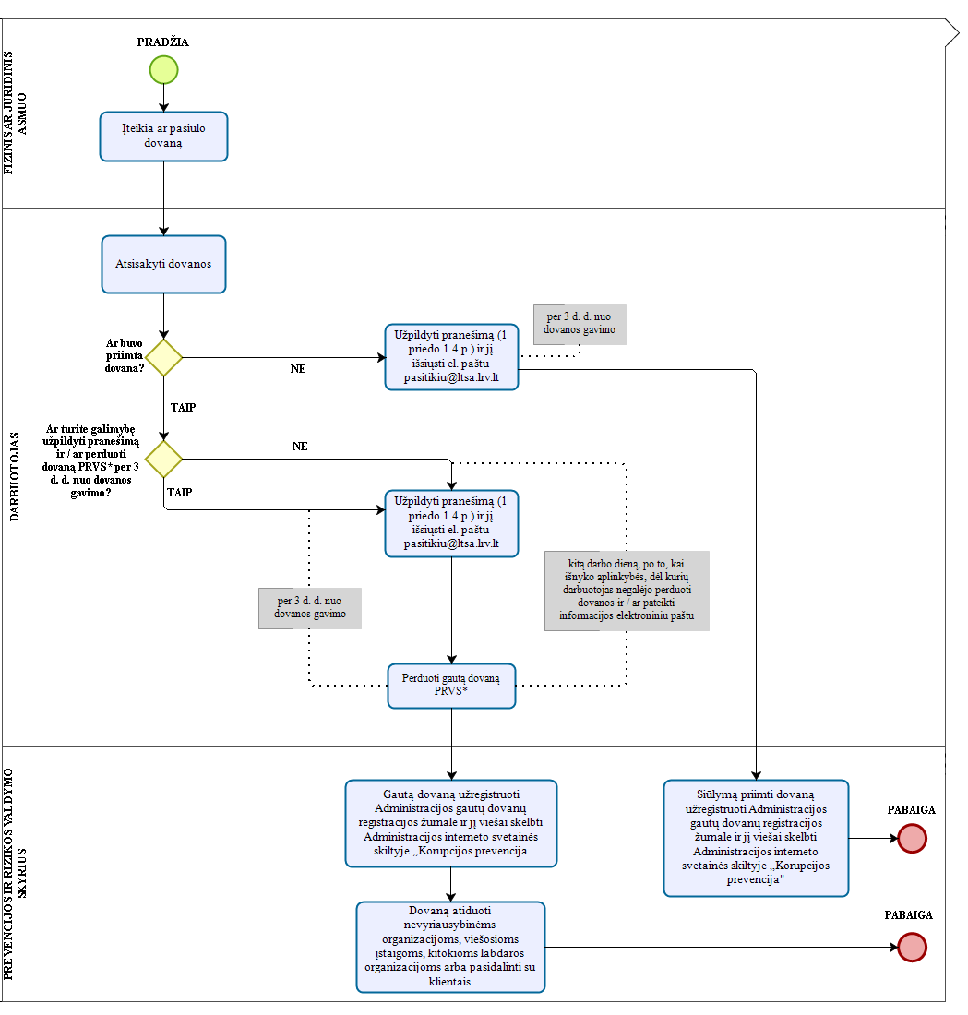
*PRVS – Prevencijos ir rizikos valdymo skyrius
Lietuvos transporto saugos administracijos nulinės tolerancijos korupcijai politikos
4 priedas

DovanŲ, GAUTŲ PAGAL TARPTAUTINĮ PROTOKOLĄ, PRANEŠIMO IR ATIDAVIMO SCHEMA

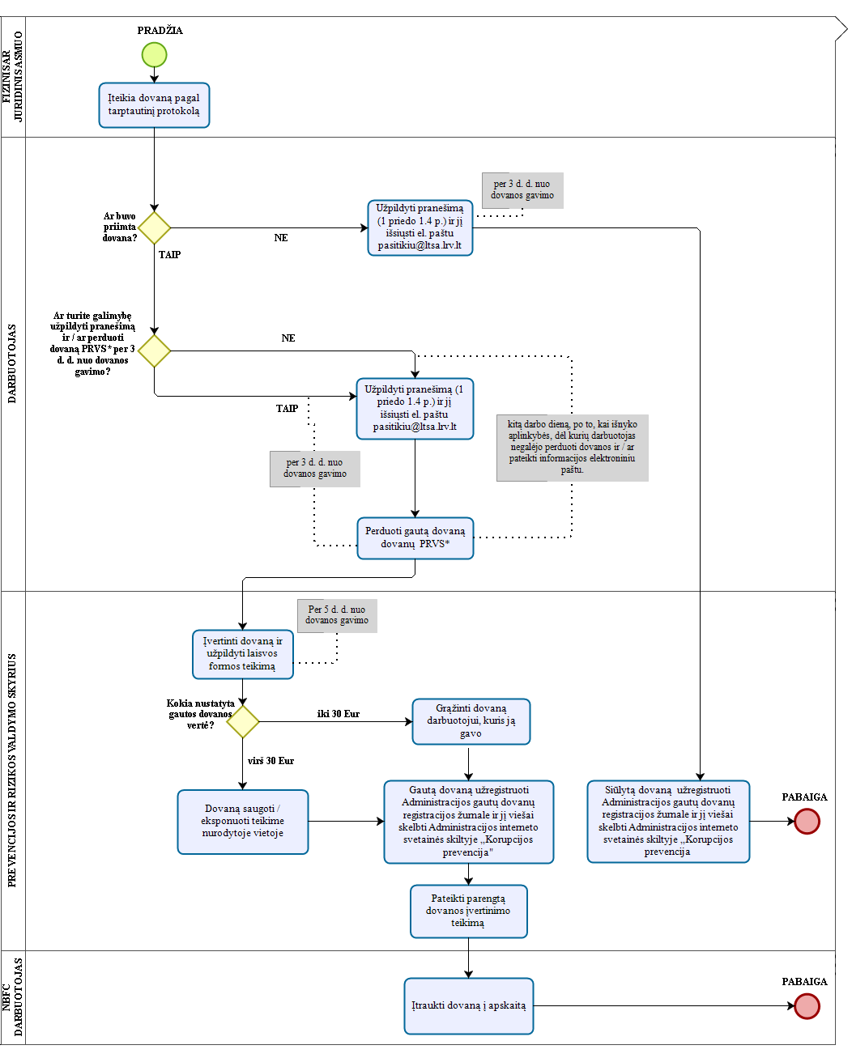
*PRVS – Prevencijos ir rizikos valdymo skyrius

